有关举办“壮丽70年 奋斗新时代——医药行业沧桑巨变”
系列庆祝纪念活动的通知

2019年是祖国70周年华诞。70年开天辟地，70年披荆斩棘。中华民族前赴后继，不忘初心，创造了举世瞩目的中国奇迹。
为了从医药产业这个侧面，充分展示共和国70年光辉历程，全面反映党的十八大以来的历史性变革和所取得成就，同时，在当前全球风云变幻的复杂局面下，全行业医药人更加坚定“四个自信”（道路自信、理论自信、制度自信和文化自信），以实现中华民族的伟大复兴。中国医药19家行业协（学）会决定共同举办“壮丽70年，奋斗新时代——医药行业沧桑巨变”系列庆祝纪念活动（注：具体系列活动内容见附件）。请各协会会员单位以及全行业医药人积极参与这次历史性纪念庆祝活动。

附件1：“壮丽70年 奋斗新时代——医药行业沧桑巨变”系列庆祝纪念活动计划书
附件2：建国70年医药产业重大成果及优秀企业推介展示办法
附件3：系列庆祝纪念活动有关历史资料征集要求
附件4：企业推荐表

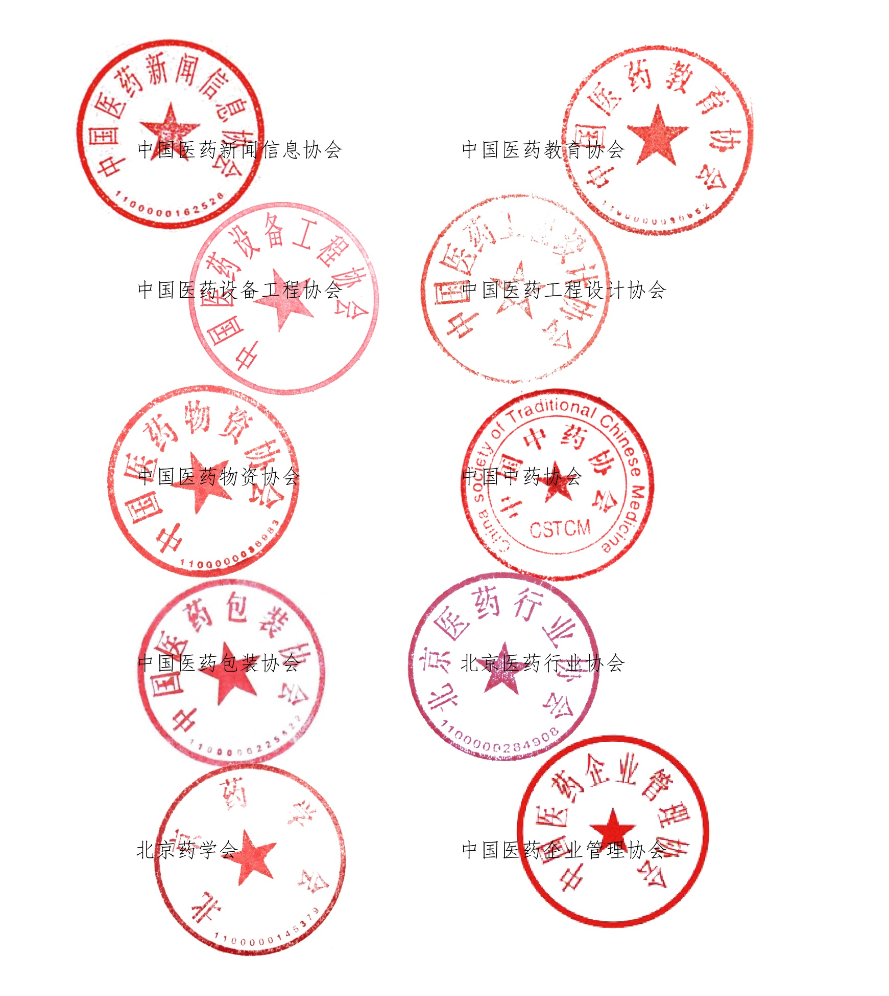
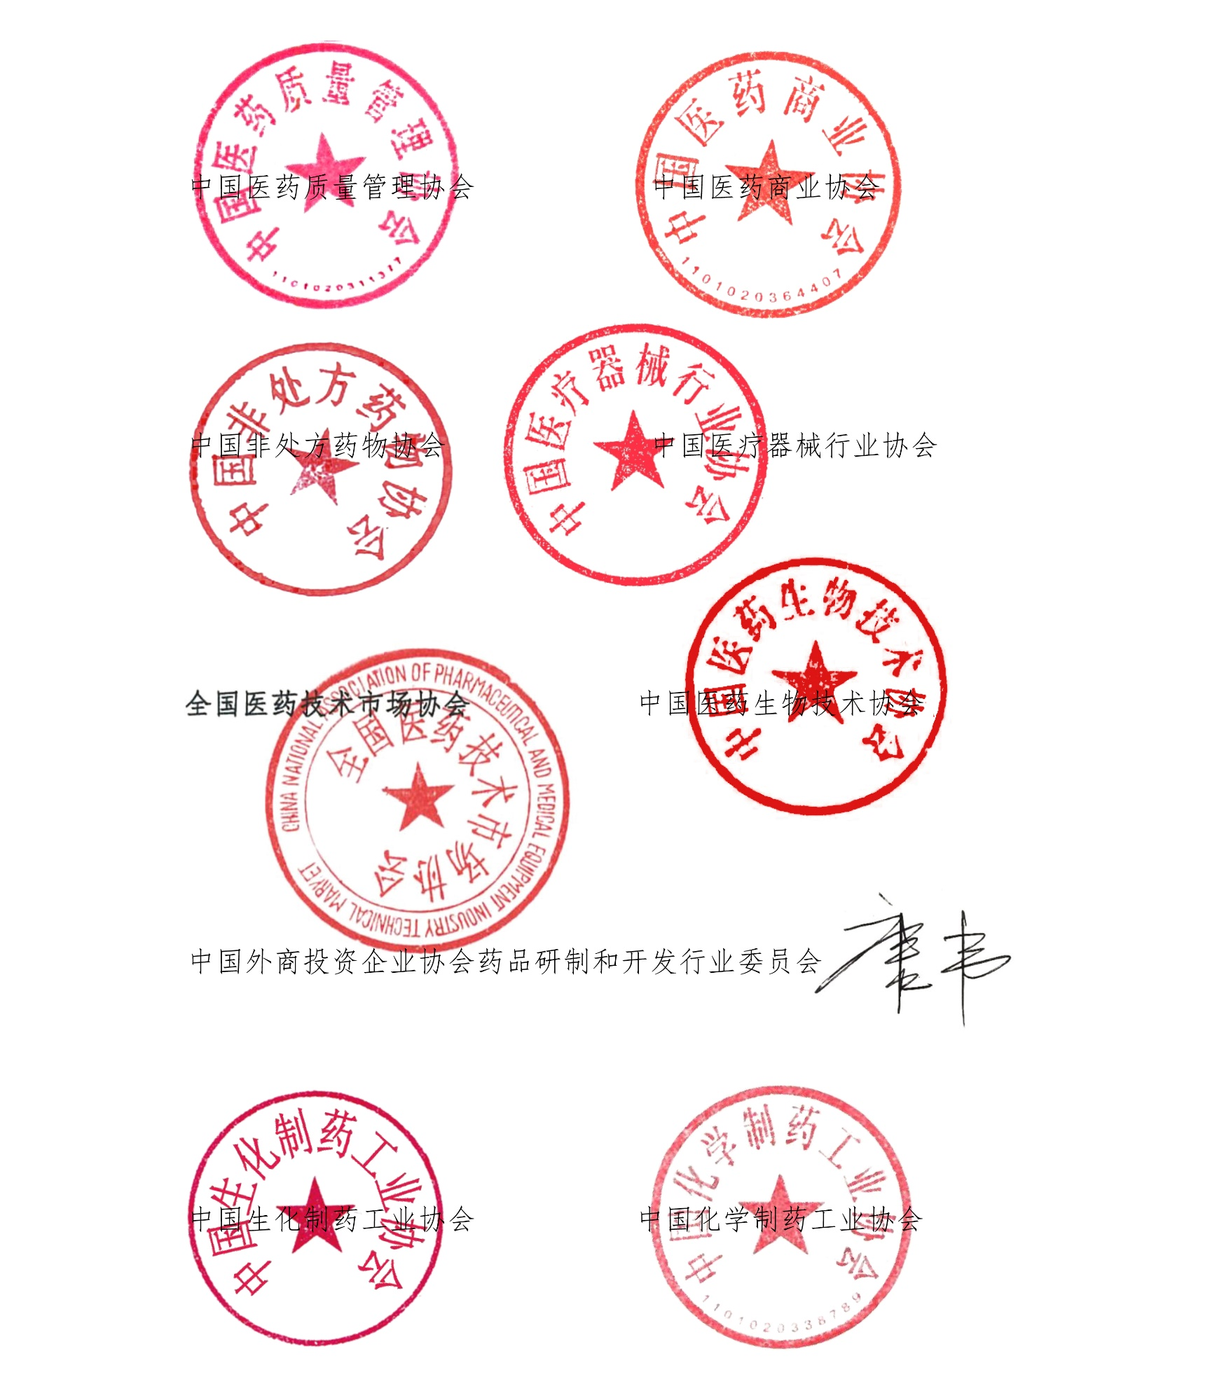
二〇一九年七月十日
附件1：
“壮丽70年 奋斗新时代——医药行业沧桑巨变”
系列庆祝纪念活动计划书

- 活动背景
建国70年的历史舞台上，上演了一幕幕令人心灵震撼的史剧，回荡着一个个振聋发聩的箴言诤语，也承载了太多人的壮烈和悲伤、光荣与梦想。70年，中国共产党团结带领中国人民正在进行着一场伟大的革命。70年，由缺医少药到制药大国，从仿制到创新，我国医药产业得到了高速发展。
国家主席习近平在全国政协新年茶话会上指出：“2019年是新中国成立70周年，是决胜全面建设小康社会之年。我们要崇尚学习、加强学习，崇尚创新、勇于创新，崇尚团结、增进团结，既抢抓发展机遇，又妥善对应挑战，鼓舞全党全国各族人民勇往直前，再创辉煌。”
为了响应党和政府的号召，落实习近平主席的指导精神，更好地继承医药行业的光荣传统，深化改革开放成果，共筑医药强国梦，在建国70周年来临之际，19家中国医药行业协（学）会共同举办建国70周年医药行业系列纪念活动，本活动不收取任何费用。

- 活动价值
庆祝建国70年为主线贯穿，计划在2019年通过宣传展览、推介、晚会、微电影、书画摄影展、画册等形式，系统展示描述70年来医药产业的发展脉络。活动将在雁栖湖举办落地论坛，并隆重发布建国70年中做出突出贡献的企业榜单。
活动将通过以E药经理人、赛柏蓝媒体矩阵为主的行业媒体，以今日头条、爱奇艺、腾讯视频等为主的公众媒体构成全媒体传播网络。将充分依托和整合传播资源，突出建国70周年中医药行业为我国经济发展、社会进步做出的突出贡献。

- 活动简介
活动名称：“壮丽70年 奋斗新时代——医药行业沧桑巨变”
系列庆祝纪念活动
活动内容：
纪念活动 | 描述
一系列宣传报道 | 建国70年重大科技成果，重要助力政策，重点企业宣传等
一个成就展 | 建国70年医药产业发展成就以及优秀企业展
一本纪念册 | 建国70年产业发展纪念册或出版物
一台晚会 | 建国70年医药行业庆祝纪念晚会
一组视频 | “口述历史”系列+社会责任短视频展播
一个书画摄影展 | 优秀书画摄影作品
承办单位：E药经理人
常设机构：中国医药行业建国70年系列纪念庆祝活动办公室（由19家协会代表组成）

- 活动时间计划
- 时间计划：
纪念活动 | 时间计划
一系列宣传报道 | 6月～12月
一个成就展 | 6月～10月
一本纪念册 | 6月～12月
一台晚会 | 6月～10月
一组视频 | 6月～10月
一个书画摄影展 | 6月～10月

- 展示庆祝时间：
10月8～10日于北京雁栖湖举办“2019’中国医药企业家科学家投资家大会暨建国70周年医药产业发展成就展”，进行以上活动展示与发布。

- 联系方式：直接与所在协会联系。

中国医药行业建国70年系列纪念庆祝活动办公室
2019年6月5日

附件2：建国70年医药产业重大成果及优秀企业推介展示办法
- 推选内容：类型分为三类：
共和国医药脊梁、共和国医药骄子、共和国医药标杆；

- 参与对象：医药行业从业个人（含离退休老同志）和相关单位（企业）。

- 推选标准
为保障推送活动的顺利开展，特拟定推选标准如下：
- 1949年-2019年间，各个历史阶段中国医药行业代表性企业（含外资在华投资兴建的法律实体）；
- 聚焦医药产业界，兼顾各子行业覆盖面，可适当微调；
- 具有典型代表性，规模以上，能反映对中国医药产业70年发展历史的主要贡献，具有社会责任感；
- 应在医药产业界产生过重要影响，并符合当时所处的历史阶段特点；
- 突显出近十年来医药产业的创新、国际化等时代特征，对医药行业走进新时代具有较大的参考和启迪作用；
- 做历史的纵向比较；
- 应没有政治、经济及管理等方面的重大失误；
- 所推荐的企业整体能基本追溯出医药产业70年来的发展脉络（涵盖医疗器械和药品的生产、商业流通、研究开发等领域，中西药、生物制药、药包材、工艺设备等子行业）。

- 评价说明
三类企业分别所包括的范围及相关的评价指标；
- 共和国医药脊梁：主要评价指标为贡献度，建议推选建国70年来，在中国医药产业不同的历史发展阶段，是医药经济的坚强支撑和保障，做出历史性贡献的医药企业；
- 共和国医药骄子：主要评价指标为领先度，建议推选不断追求卓越，引领产业趋势，建国70年尤其是十八大以来，在中国医药产业转型升级、高质量发展的进程中，表现领先的医药企业；
- 共和国医药标杆：主要评价为社会责任感和社会影响力，建议推荐在不同的历史时期，在弘扬社会正能量，具有家国情怀，在社会公共事业方面表现突出的医药企业；

- 推送要求
“建国70年优秀企业” 推选活动征集时间截止至7月31日，须填写企业推荐表（参见附件4）并通过电子邮件提交，邮件标题请注明“建国70年优秀企业”；

附件3：系列庆祝纪念活动有关历史资料征集要求
一、 行业历史资料征集
- 征集内容
- 各子行业历年的经济运行数据（可电子版或纸质版）；
- 各行业协会就建国70年间重要的时间段所出的书籍、历史画册等；
- 70年医药行业重要的历史事件的资料和照片（包括主要领导人视察、科研重大创新、若干有历史价值的“第一”、抗震救灾等社会公益等）；
- 参与对象：医药行业相关单位（企业）
- 征集要求
- 征集时间截止至8月20日。
- 原则上提交的数据可提供电子版（可拍照）并注明出处；书籍画册等可提供原书（如须退回，请在投稿时说明并附上退回地址和联系方式）；历史照片应为电子照片或翻拍、扫描文件，文件大小一般在3M以上，长边像素不小于2000；老照片也可报送原件或底片（如须退回，请在投稿时说明并附上退回地址和联系方式）。

二、优秀短视频、摄影作品和书画作品征集
- 征集内容
- 70年来体现医药行业社会责任的优秀短视频（社会公益、科普教育、大国精神、真情实感等）；
- 以庆祝新中国成立70周年为主题，反映医药行业自建国以来的成就为主要内容的摄影作品和书画作品，思想健康、贴近行业，见证发生在身边的精彩场景、感人故事。
- 参与对象：医药行业从业个人（含离退休老同志）和相关单位（企业）。
- 征集要求
- 征集时间截止至8月20日。
- 短视频：时长控制在5分钟以内，有完整片头片尾，添加中文字幕；画质清晰，视频比例为16:9，大小控制在1G以内；格式MP4/MOV/AVI不限（不须压缩）；具有故事性，避免商业广告、无剧情的企业宣传片，每个协会推荐不少于5个；
- 摄影作品：主题突出，内容健康向上；具有一定的艺术感染力，画面清晰，体现人与社会、人与自然、人与文化和谐发展；彩色、黑白不限。单幅大小不低于1M；单幅组照不超过4幅，照片文件名上注明序号；另附Word文档注明作品名称、作者姓名、联系电话和作品介绍。
- 书法作品：楷、行、草、隶、篆等字体不限，主题突出，内容健康向上。草、篆书作品需附释文；书面清晰，作品大小不小于4尺对开的宣纸；作品一律遵原作，入选参展作品经组委会通知后装裱邮寄；注明作品名称、作者姓名、联系电话和作品介绍。
- 绘画作品：画种不限，构图完整，主题明确；大小为A2或16开以上专业用纸；注明作品名称、作者姓名、联系电话和作品介绍。

三、“企业传家宝”征集
  - 征集内容
- 在企业发展历史中具有重要地位的物件。这是对医药行业文化传承的寻找，对企业文化的记录。
- 每一个物件必然拥有属于自己的故事，为它找到“守护人”来讲述它的“前世今生”。
  - 参与对象：医药行业相关单位（企业）
  - 征集要求
- 征集时间截止至8月20日。
- 前期以图片+文字的形式对推荐的“传家宝”说明，并推荐“守护人”，描述“传家宝”的故事。入选后，工作人员会联系沟通实物是否可到现场等后续事宜。
- 提交方式
以word文档作为附件发送。直接发送至所在协会邮箱。
- 流程及成果展示
- 主办协会将组织专家对推选企业和资料进行遴选，同时开展网络投票，最终由专家委员会遴选；
- 结果将在10月8～10日在京召开的由中国医药企业管理协会和中国医药生物技术协会共同主办的2019’中国医药企业家科学家投资家大会暨建国70周年医药产业发展成就展上展示并举行颁发仪式。入选“壮丽70年 奋斗新时代——医药行业沧桑巨变”系列庆祝纪念活动的企业代表可免费参加2019’中国医药企业家科学家投资家大会，限一人，免会务费，交通食宿自理。

附件4：企业推荐表（*为必填项）
企业名称* |  |  |  |  | 企业性质*
主营业务*
所属子行业* |  | □医药（工业、商业） □医疗器械  □医药上下游服务企业（制药装备、包装辅料、工程设计、技术咨询等
通讯地址 |  |  |  |  | 邮政编码
企业网址 |  |  |  | 电子邮箱
 | 姓名 |  | 职务 | 手机 | 邮箱
法定代表人*
主要领导
主要领导
联系人*
企业简介（*含企业照片，500字左右，可另附）：

企业改革发展主要业绩及企业获得重要荣誉（*可另附）：

企业申报意见*：

领导签字： （公 章）
年 月 日
推荐单位意见*：

（公 章）
年 月 日
注：发送邮件时，请以附件形式附上文献、资料、报道等佐证推荐理由。

